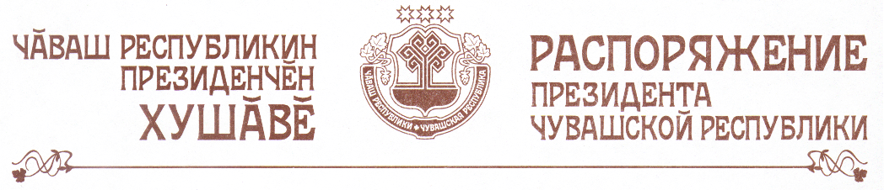

1. В соответствии с Указом Президента Чувашской Республики от
10 июня 1994 г. № 59 «О мерах по государственной поддержке культуры в Чувашской Республике» за особый вклад в развитие науки и культуры Чувашской Республики назначить ежемесячную государственную стипендию в размере 2300 рублей сроком на один год следующим выдающимся деятелям науки, литературы и искусства:
Ежковой Ольге Леонидовне – главному художнику государственного учреждения культуры «Чувашский государственный ордена Дружбы народов театр юного зрителя им. М. Сеспеля»;
Ефремову Леониду Георгиевичу – доктору экономических наук, профессору кафедры электроснабжения промышленных предприятий федерального государственного бюджетного образовательного учреждения высшего профессионального образования «Чувашский государственный университет имени И.Н. Ульянова»;
Иванову Ивану Ивановичу – артисту государственного учреждения культуры «Чувашский государственный ордена Трудового Красного Знамени академический драматический театр им. К.В. Иванова», заслуженному артисту Чувашской Республики;
Кольцову Николаю Ивановичу – доктору химических наук, профессору, заведующему кафедрой физической химии и высокомолекулярных соединений федерального государственного бюджетного образовательного учреждения высшего профессионального образования «Чувашский государственный университет имени И.Н. Ульянова»;
Кочетковой (Симоновой) Людмиле Павловне – писателю, члену Союза профессиональных писателей Чувашской Республики;
Лемешевской Елене Геннадьевне – артистке балета государственного учреждения культуры «Чувашский государственный театр оперы и балета», заслуженной артистке Российской Федерации;
Павлову Ивану Владимировичу – доктору педагогических наук, профессору, заведующему кафедрой педагогики и яковлевоведения федерального государственного бюджетного образовательного учреждения высшего профессионального образования «Чувашский государственный педагогический университет им. И.Я. Яковлева»;
Смирновой (Азамат) Светлане Васильевне – заведующей Литературным музеем им. К.В. Иванова филиала государственного учреждения культуры «Чувашский национальный музей», заслуженному деятелю искусств Чувашской Республики;
Соловьеву Эдуарду Викторовичу – артисту оркестра государственного учреждения культуры «Чувашская государственная академическая симфоническая капелла», заслуженному артисту Чувашской Республики;
Яковлеву Георгию Ермолаевичу – доктору экономических наук, профессору кафедры экономических наук федерального государственного бюджетного образовательного учреждения высшего профессионального образования «Чувашский государственный университет имени И.Н. Ульянова».
2. Министерству культуры, по делам национальностей, информационной политики и архивного дела Чувашской Республики обеспечить выплату сумм ежемесячной государственной стипендии в соответствии с настоящим распоряжением.
3. Настоящее распоряжение вступает в силу со дня его подписания.

Президент
Чувашской Республики М.Игнатьев

г. Чебоксары
29 июня 2011 года
№ 101-рп

